《数字图像处理》实验报告三
姓名：史正鑫 | 学号：226001645 | 班级：22计科一班
- 实验名称：空间滤波

- 实验内容与目标
（1）加深对空间滤波的理解
（2）掌握基本的空间滤波实现图像增强的方法
（3）利用Matllab实现基于空间滤波的图像增强
实验任务
（1）输入并运行例程，观察空间滤波效果；
（2）在例程基础上，使用MATLAB自己编写和修改程序，完成基本空间滤波函数的实现。包括如何添加不同类型噪声（高斯噪声、椒盐噪声等），如何进行平滑滤波(包括均值滤波、加权滤波器、中值滤波、图像模糊、图像去噪等)和锐化滤波处理（包括梯度算子、拉普拉斯算子，图像边缘提取、图像边缘锐化等）；
（3）撰写实验报告。
- 实验方法与过程简要介绍（请填入下面空白处）
实验中使用了MATLAB软件，首先读取了一幅图像，然后对其添加了高斯噪声和椒盐噪声。接着，实现了不同的滤波算法，包括均值滤波、加权滤波、中值滤波、锐化滤波等。每种滤波算法都通过自定义滤波器模板或使用MATLAB内置函数来实现。最后，比较了不同滤波算法处理后的图像效果。
原理如下：
均值滤波：使用 fspecial('average', size) 创建了一个大小为 size x size 的均值滤波器。加权滤波器：使用 fspecial('gaussian', size, sigma) 创建了一个高斯加权滤波器，其中 sigma 控制了高斯函数的标准差。中值滤波：使用 medfilt2 函数应用了一个 3x3 的中值滤波器。锐化滤波：梯度算子：使用 fspecial('prewitt') 创建了一个 Prewitt 梯度算子，于边缘检测。拉普拉斯算子：使用 fspecial('laplacian', alpha) 创建了一个拉普拉斯算子，其中 alpha 是一个可选参数，用于控制滤波器的形状。自定义滤波器：通过自定义一个滤波器数组，设置合适的值，再通过权重归一化，就得到了自定义的滤波器。自定义滤波器值的设置：均值滤波器：所有权重相等，通常设置为1除以权重总数。加权均值滤波器：中心像素权重较高，逐渐向边缘递减。锐化滤波器：中心像素权重为正，周围像素权重为负，以突出边缘。边缘检测滤波器：例如Sobel或Prewitt滤波器，它们强调水平或垂直方向的梯度。
- 实验程序与程序注释（请填入下面空白处）
- 输入运行例程，得到结果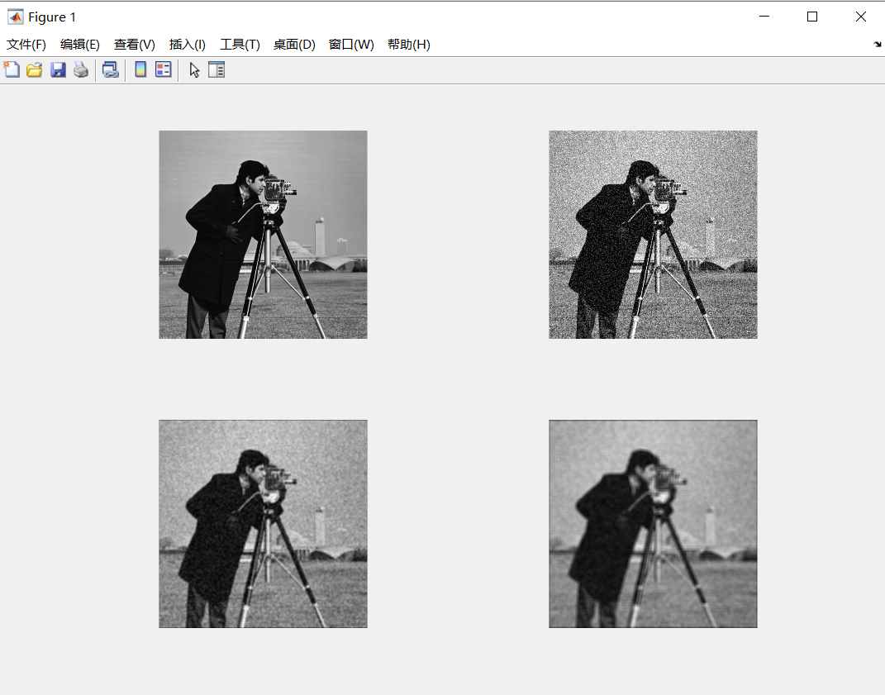
代码：
I=imread(‘image.tif');J = imnoise(I,'gaussian',0.02); %添加高斯噪声ave1=fspecial('average',3); %产生3×3的均值模版ave2=fspecial('average',5); %产生5×5的均值模版K = imfilter(J, ave1,); %均值滤波3×3L = imfilter(J, ave2); %均值滤波5×5imshow(I);figure,imshow(J);figure,imshow(K);figure,imshow(L);
- 结果图：
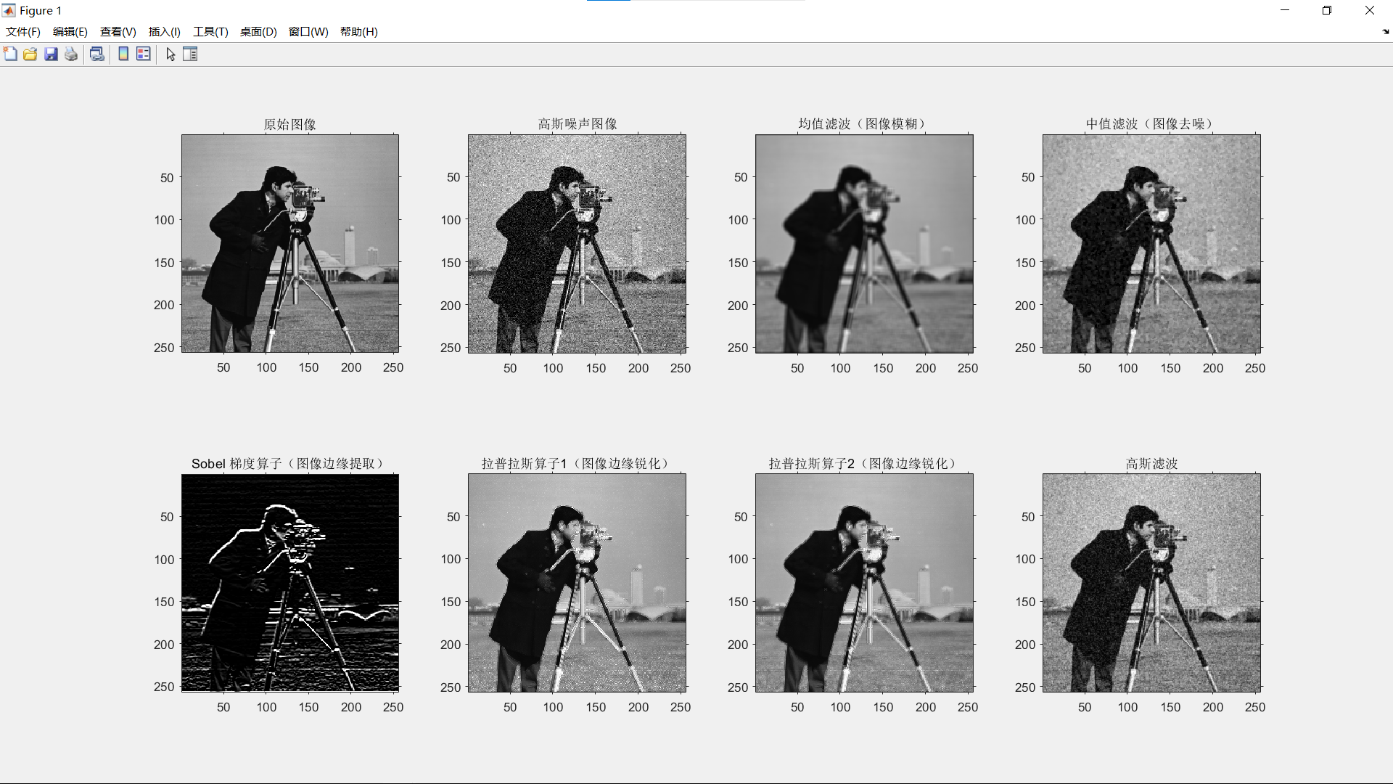

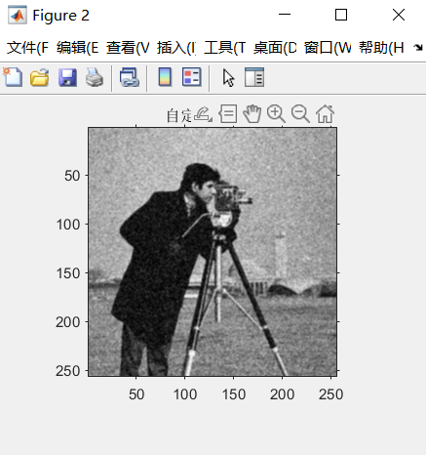
代码：
% 读取图像I = imread('Cameraman.tif');% 添加高斯噪声J = imnoise(I, 'gaussian', 0.02);% 创建 figure 用于显示结果figure;%显示原始图像subplot(2, 4, 1);imshow(I);title('原始图像');axis on; % 显示坐标轴%显示高斯噪声图像subplot(2, 4, 2);imshow(J);title('高斯噪声图像');axis on; % 均值滤波（图像模糊）subplot(2, 4, 3);ave = fspecial('average', 5); % 5x5 均值滤波器K = imfilter(I, ave);imshow(K);title('均值滤波（图像模糊）');axis on;% 中值滤波（图像去噪）subplot(2, 4, 4);N = medfilt2(J); % 3x3 中值滤波器imshow(N);title('中值滤波（图像去噪）');axis on;% 梯度算子（图像边缘提取）subplot(2, 4, 5);sobel = fspecial('sobel');P = imfilter(I, sobel);imshow(P, []);title('Sobel 梯度算子（图像边缘提取）');axis on;% 拉普拉斯算子1（图像边缘锐化）subplot(2, 4, 6);laplacian_1 = fspecial('laplacian', 0);%设置alpha值为0Q = imfilter(I, laplacian_1);imshow(I +Q); % 显示原始图像与拉普拉斯算子滤波结果的叠加title('拉普拉斯算子1（图像边缘锐化）');axis on;% 拉普拉斯算子2（图像边缘锐化）subplot(2, 4, 7);laplacian_2 = fspecial('laplacian', 1);%设置alpha值为1L = imfilter(I, laplacian_2);imshow(I +L); % 显示原始图像与拉普拉斯算子滤波结果的叠加title('拉普拉斯算子2（图像边缘锐化）');axis on;% 创建高斯滤波器% 'gaussian'指定滤波器类型% [height width]指定滤波器大小% sigma指定高斯函数的标准差subplot(2, 4, 8);gaussFilter = fspecial('gaussian', [5 5], 0.5);% 应用高斯滤波器% J是滤波后的图像M = imfilter(J, gaussFilter);imshow(M);title('高斯滤波');axis on;% 创建一个3x3的加权滤波器% 这里我们创建一个简单的加权滤波器，权重值是自定义的

customFilter = [1 2 1;2 4 2;1 2 1;];% 将滤波器的权重归一化，使得它们的总和为1customFilter = customFilter / sum(customFilter(:));% 应用自定义滤波器figure;G = imfilter(J, customFilter);imshow(G);title('自定义滤波器')axis on;

- 实验结果与总结（请填入下面空白处）
实验结果显示，不同的滤波算法对图像的影响各不相同。均值滤波和加权滤波能够有效平滑图像并减少噪声，但同时也可能导致图像细节的模糊。中值滤波在去除椒盐噪声方面表现优异，同时能够较好地保持图像边缘。锐化滤波则能够增强图像的边缘和细节，使图像更加清晰。这些滤波算法能够有效地改善图像的质量和可视效果。

